Приложение 15
к Закону края

от 24.05.2012 №2-265

Приложение 79
к Закону края
от 01.12.2011 №13-6649

Распределение субсидий бюджетам муниципальных образований края
на возмещение убытков энергоснабжающих организаций, связанных с применением государственных регулируемых цен на электроэнергию, вырабатываемую дизельными электростанциями для населения, на 2012 год
и плановый период 2013-2014 годов

(тыс. рублей)
№ строки | Наименование муниципального образования | Сумма
№ строки | Наименование муниципального образования | 2012 год | 2013 год | 2014 год
 | 1 | 2 | 3 | 4
1 | Абанский район | 3 958,5 | 4 641,9 | 5 081,1
2 | Балахтинский район | 437,6 | 745,0 | 815,6
3 | Богучанский район | 17 433,1 | 20 251,7 | 22 170,7
4 | Енисейский район | 134 970,0 | 158 437,7 | 173 428,0
5 | Ермаковский район | 3 243,9 | 3 292,2 | 3 603,7
6 | Кежемский район | 23 400,8 | 27 923,6 | 30 569,3
7 | Мотыгинский район | 10 400,2 | 9 725,1 | 10 645,6
8 | Северо-Енисейский район | 3 531,3 | 4 409,5 | 4 827,4
9 | Таймырский Долгано-Ненецкий муниципальный район | 365 695,5 | 433 532,1 | 474 595,1
10 | Тасеевский район | 2 237,2 | 2 624,7 | 2 873,4
11 | Туруханский район | 513 191,4 | 569 990,0 | 623 962,7
12 | Эвенкийский муниципальный район | 450 499,5 | 528 818,8 | 578 874,1
Всего |  | 1 528 999,0 | 1 764 392,3 | 1 931 446,7

Порядок

предоставления и расходования субсидий бюджетам муниципальных образований края на возмещение убытков энергоснабжающих организаций, связанных с применением государственных регулируемых цен на электроэнергию, вырабатываемую дизельными электростанциями для населения

1. Настоящим Порядком устанавливаются правила предоставления и расходования субсидий бюджетам муниципальных образований края на возмещение убытков энергоснабжающих организаций, связанных с применением государственных регулируемых цен на электроэнергию, вырабатываемую дизельными электростанциями для населения (далее - Порядок).

2. Субсидии бюджетам муниципальных образований края предоставляются на возмещение убытков энергоснабжающих организаций, связанных с применением государственных регулируемых цен на электроэнергию, вырабатываемую дизельными электростанциями для населения (далее - субсидии), в пределах средств, предусмотренных на эти цели в краевом бюджете, при условии выполнения обязательств по долевому финансированию указанных расходов муниципальными образованиями края в размере не менее 2 процентов от суммы убытков энергоснабжающих организаций, связанных с применением государственных регулируемых цен на электроэнергию, вырабатываемую дизельными электростанциями для населения. Субсидия предоставляется на основании соглашения, заключенного между министерством жилищно-коммунального хозяйства Красноярского края (далее - министерство) и администрацией соответствующего муниципального образования края.

Указанные средства могут направляться муниципальным образованиям края на компенсацию расходов по возмещению убытков энергоснабжающих организаций, связанных с применением государственных регулируемых цен на электроэнергию, вырабатываемую дизельными электростанциями для населения, понесенных местными бюджетами.

3. Размер субсидий определяется как разница между экономически обоснованными расходами на производство и реализацию электроэнергии населению от дизельных электростанций, рассчитанными по экономически обоснованным тарифам, утвержденным Региональной энергетической комиссией Красноярского края (далее - РЭК), и доходами, начисленными населению за электроэнергию, вырабатываемую дизельными электростанциями, рассчитанными по тарифам для населения, установленным для энергоснабжающих организаций, с учетом возмещения сумм налоговых вычетов, превысивших суммы налога на добавленную стоимость, исчисленные по операциям, признаваемым объектом налогообложения.

4. До утверждения РЭК экономически обоснованных тарифов на электроэнергию, вырабатываемую дизельными электростанциями, на текущий финансовый год суммы субсидий бюджетам муниципальных образований края определены исходя из экономически обоснованных тарифов за отчетный финансовый год и прогнозных средних индексов роста тарифов на жилищно-коммунальные услуги по Красноярскому краю.

5. Перечисление субсидий муниципальным образованиям края производится министерством в следующем порядке:

- средства субсидии перечисляются ежемесячно в размере 1/12 от общей суммы субсидии, предусмотренной муниципальному образованию края, согласно приложению 79 к настоящему Закону (за исключением районов Крайнего Севера и приравненных к ним местностей края, осуществляющих завоз грузов с ограниченными сроками завоза);

- средства субсидии для районов Крайнего Севера и приравненных к ним местностей края, осуществляющих завоз грузов с ограниченными сроками завоза, перечисляются в соответствии с утвержденной сводной бюджетной росписью краевого бюджета.

Министерство в срок до 15 марта текущего финансового года представляет в министерство финансов Красноярского края уточненный расчет на возмещение убытков энергоснабжающих организаций, связанных с применением государственных регулируемых цен на электроэнергию, вырабатываемую дизельными электростанциями для населения, составленный на основании экономически обоснованных тарифов, утвержденных РЭК на текущий финансовый год, и полезного отпуска электроэнергии населению, учтенного РЭК при формировании экономически обоснованных тарифов на текущий финансовый год, и вносит предложения по внесению изменений в настоящий Закон в установленном порядке. Уточненный расчет производится на период с момента утверждения и вступления в силу экономически обоснованных тарифов до конца текущего финансового года.

После внесения изменений в настоящий Закон дальнейшее перечисление средств субсидий осуществляется ежемесячно равными долями от уточненной суммы субсидий, предусмотренных муниципальным образованиям края, за вычетом перечисленных сумм субсидий (за исключением районов Крайнего Севера и приравненных к ним местностей края, осуществляющих завоз грузов с ограниченными сроками завоза).

6. В случае неутверждения экономически обоснованных тарифов до 1 марта текущего финансового года органы местного самоуправления обязаны возвратить средства, перечисленные в 1 квартале текущего финансового года, в краевой бюджет в срок до 1 апреля текущего финансового года.

Перечисление средств субсидий муниципальным образованиям края, утвердившим экономически обоснованные тарифы после 1 марта текущего финансового года, производится после внесения изменений в настоящий Закон ежемесячно равными долями от уточненной суммы субсидии, рассчитанной исходя из экономически обоснованных тарифов, утвержденных РЭК на текущий финансовый год, и полезного отпуска электроэнергии населению, учтенного РЭК при формировании экономически обоснованных тарифов на текущий финансовый год, до конца текущего финансового года с момента вступления экономически обоснованных тарифов в силу (за исключением районов Крайнего Севера и приравненных к ним местностей края, осуществляющих завоз грузов с ограниченными сроками завоза).

7. Для получения субсидии органы местного самоуправления муниципальных образований края представляют в министерство следующие документы:

расчет расходов на возмещение убытков энергоснабжающих организаций, связанных с применением государственных регулируемых цен на электроэнергию, вырабатываемую дизельными электростанциями для населения, по форме, установленной министерством;

копию договора (соглашения) муниципального образования с энергоснабжающей организацией на возмещение убытков, связанных с применением государственных регулируемых цен на электрическую энергию, вырабатываемую дизельными электростанциями для населения;

копии приказов РЭК об установлении тарифов на электрическую энергию, вырабатываемую дизельными электростанциями;

выписки из решений муниципальных образований края о местных бюджетах с указанием сумм расходов по разделам, подразделам, целевым статьям и видам расходов классификации расходов бюджетов Российской Федерации, подтверждающих долевое участие муниципальных образований края в финансировании расходов в размере не менее 2 процентов от суммы убытков энергоснабжающих организаций, связанных с применением государственных регулируемых цен на электроэнергию, вырабатываемую дизельными электростанциями для населения;

копии документов, подтверждающих обеспечение обязательств по долевому финансированию указанных расходов, и в случае направления расходов на компенсацию убытков энергоснабжающих организаций, связанных с применением государственных регулируемых цен на электроэнергию, вырабатываемую дизельными электростанциями для населения, копии платежных документов о произведенных расходах за счет средств местного бюджета.

Копии документов заверяются уполномоченным органом местного самоуправления.

8. Отчет об использовании средств субсидий представляется органом местного самоуправления в министерство в срок не позднее 30 января 2013 года.

9. Министерство после представления органами местного самоуправления отчетов об использовании средств субсидий за отчетный финансовый год направляет в срок до 10 февраля 2013 года в министерство финансов Красноярского края сводный отчет в соответствии с приложением к Порядку.

10. Ответственность за целевое использование полученных средств субсидий, а также достоверность представленных сведений о расходах по возмещению убытков энергоснабжающих организаций, связанных с применением государственных регулируемых цен на электроэнергию, вырабатываемую дизельными электростанциями для населения, возлагается на органы местного самоуправления муниципальных образований края.

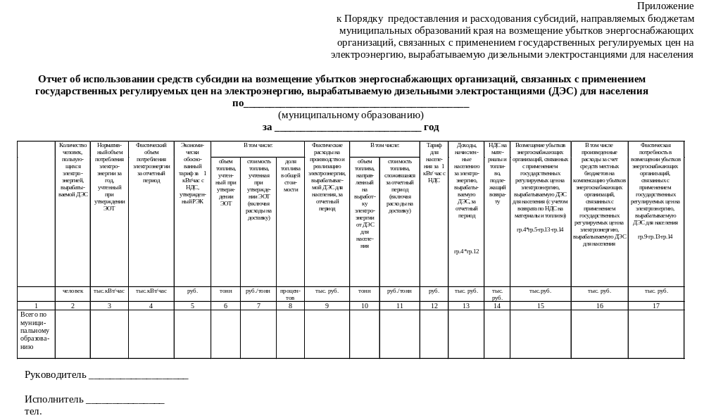
486

